实验三（下）桌面使用

1. 实验目的
2. 掌握Ubuntu桌面的基本使用
3. 掌握Ubuntu文件管理器的配置与基本使用
4. 掌握文本编辑器的配置与基本使用
5. 掌握文档的归档压缩与解压缩
6. 实验内容
7. 将常用应用程序图标添加到Dock启动器
8. 配置和使用文件管理器
9. 配置和使用文本编辑器
10. 创建归档文件
11. 实验过程
12. 将“终端”和“文本编辑器”图标添加到Dock启动器，删除Dock启动器中的帮助图标

单击“显示应用程序”，弹出仪表板，将“终端”图标拖曳到Dock启动器中。

对“文本编辑器”图标进行同样操作。

右击Dock启动器中的“帮助”图标，弹出菜单，选择“从收藏夹中移去”，删去Dock启动器中该图标。

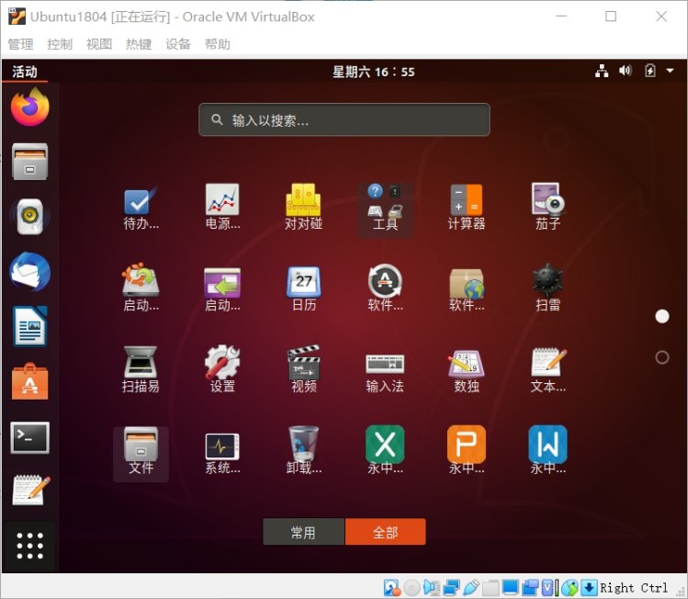

1. 配置文件管理器并使用

从Dock启动器打开文件管理器，打开“文件管理器”菜单，选择“首选项”命令，打开对话框。

“视图”标签中，选中“所有文件夹均可展开”。

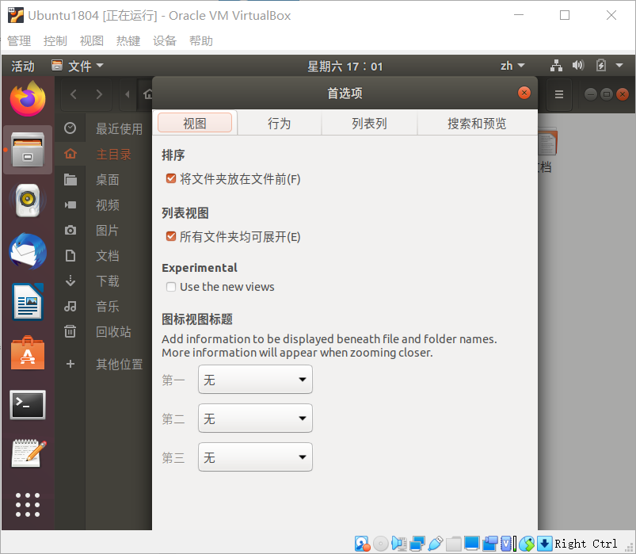”

“行为”标签中，选中“单击打开项目”和“询问动作”。

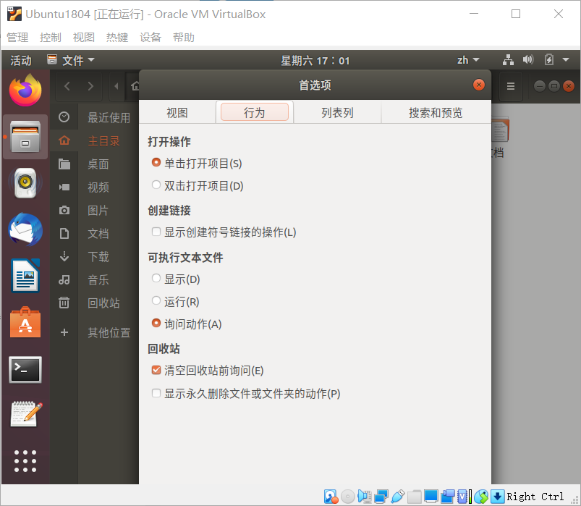

“列表列”标签中，选中“所有者”、“组”、“权限”，关闭对话框。

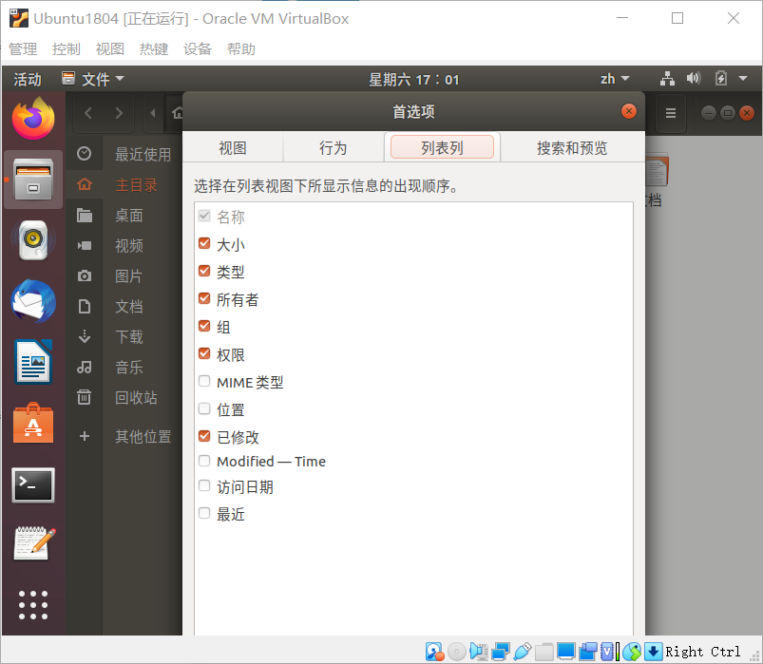

在文件管理器窗口中，显示方式选择“详细”显示。

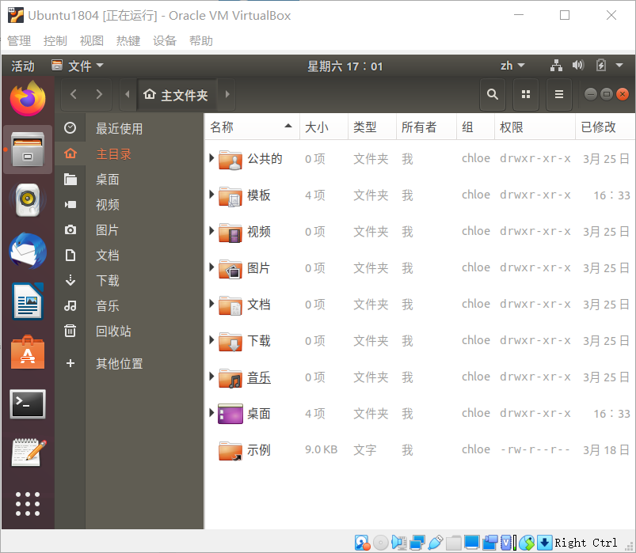

1. 使用“文本编辑器”Gedit，更换配色方案，书写一段文字，保存为txt文档

打开文本编辑器，在“文编编辑器”菜单中选择“首选项”，打开对话框。

在“查看”标签，选中“显示行号”和“突出显示当前行。”

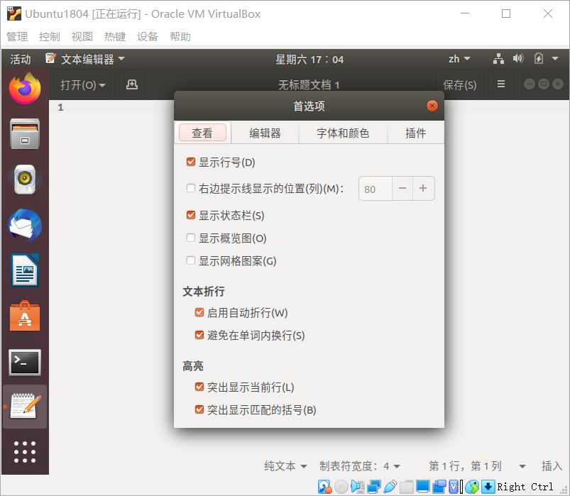

在“字体和颜色”标签中，选择适当的配色，关闭对话框。

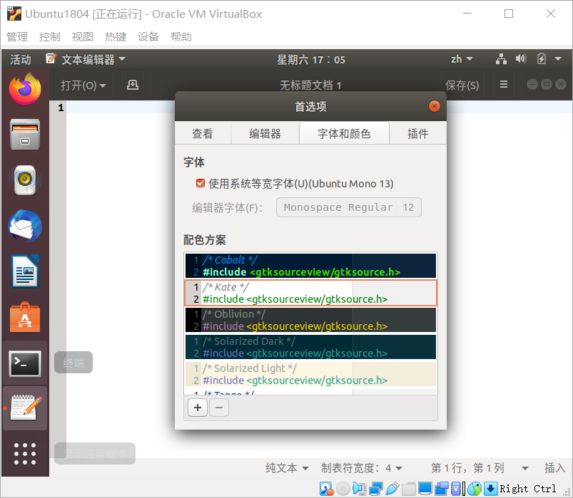

输入一段文字，说明关于Ubuntu系统，并保存在文档文件夹中。

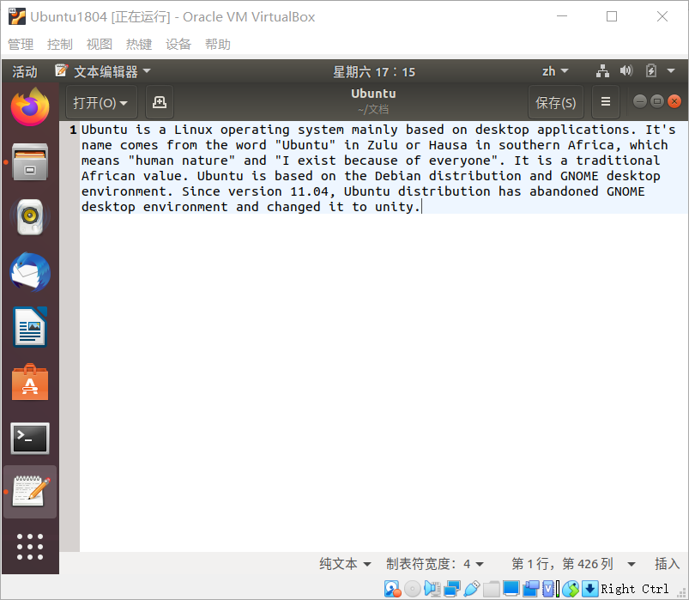

1. 将文档文件夹中的文档归档成tar.xz格式

打开“文件管理器”，选择“文档”文件夹，显示前面保存的文本文件，选中“文档”文件夹中的所有文档，右击弹出快捷菜单，选择“压缩”命令，弹出对话框，输入归档名称，选中归档文件类型tar.xz，最后单击“创建”按钮。

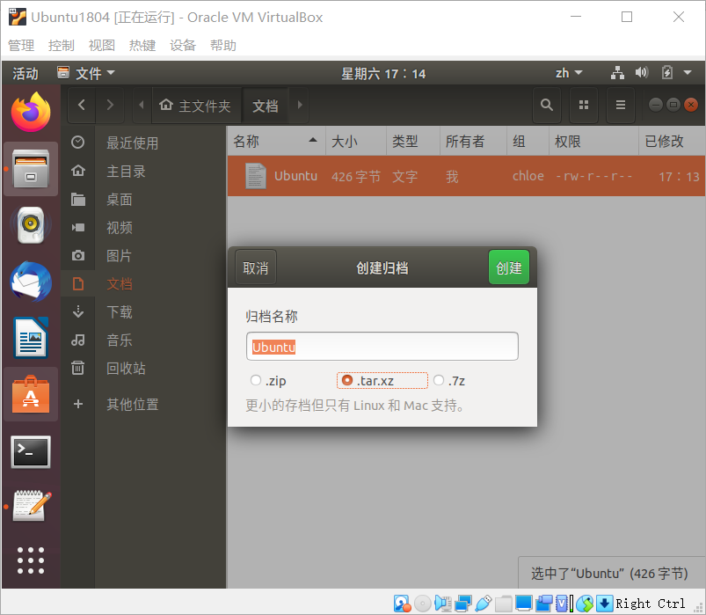

1. 实验结论

通过本次实验内容的操作，我感觉Ubuntu系统图形界面的优点是图标简洁并且一致，并且基本上每个系统自带的应用软件比如“文件管理器”、“文本编辑器”都有“菜单”—>“首选项”可以对它进行自定义的设置；没有特别大的缺点，唯一一点可能是图形界面全是图标，不像Windows系统里通常会有文字来说明，会造成一些麻烦，比如在“文本编辑器”中对很多操作无从下手，像加粗、斜体这种。